Блокадный хлеб.

Акция памяти "Блокадный хлеб" - это важное мероприятие, призванное напомнить нашим детям о невероятной стойкости и мужестве людей, переживших блокаду Ленинграда. Символом тех исторических дней стал блокадный хлеб – символ выживания и надежды для многих тысяч людей, оказавшихся в осаждённом городе.

В дошкольных группах при МБОУ СОШ с. Большой Труёв группа «Улыбка» присоединилась к этой акции. Для детей был организован просмотр презентации, с  помощью которой  они узнали о блокаде Ленинграда, о «Дороге жизни», о карточках на хлеб.

Особое внимание было уделено значению хлеба в те тяжёлые времена. Дети узнали, что ежедневная норма хлеба была крайне мала: всего 250 граммов на работающего и 125 граммов на всех остальных , что блокадный хлеб был испечен не только из съедобной муки, а также из жмыха.  Ребята почтили память погибших минутой молчания под звуки метронома.

Уроки истории стали важной частью образовательного процесса в нашем детском саду. Они помогают детям понять, какой ценой досталась победа, и учат их ценить мирное небо над головой. Акция «Блокадный хлеб» оставила глубокий след в сердцах наших воспитанников, напомнив им о величии и самоотверженности наших предков.

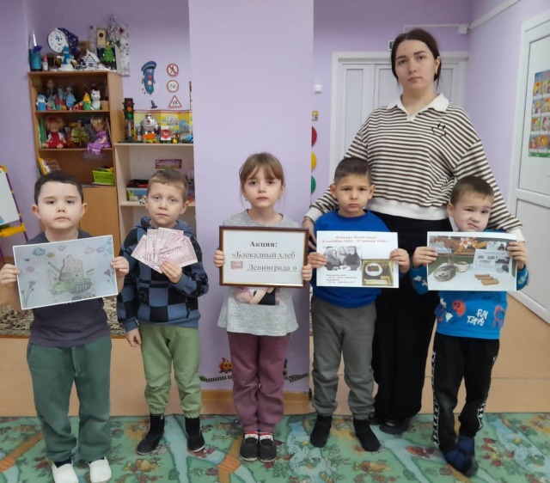 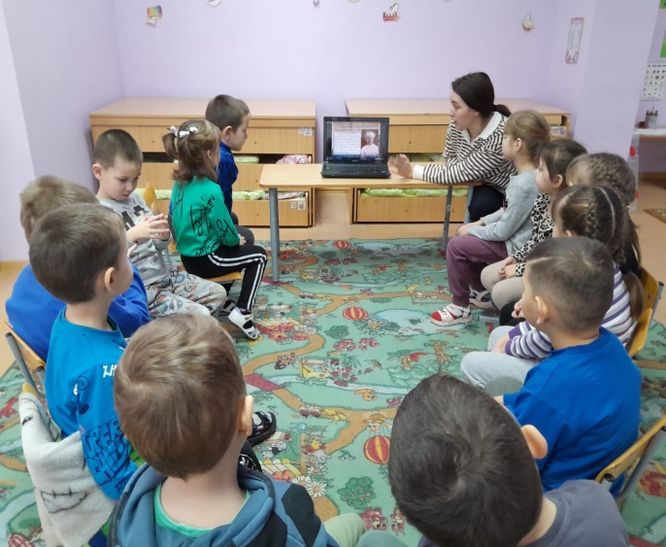

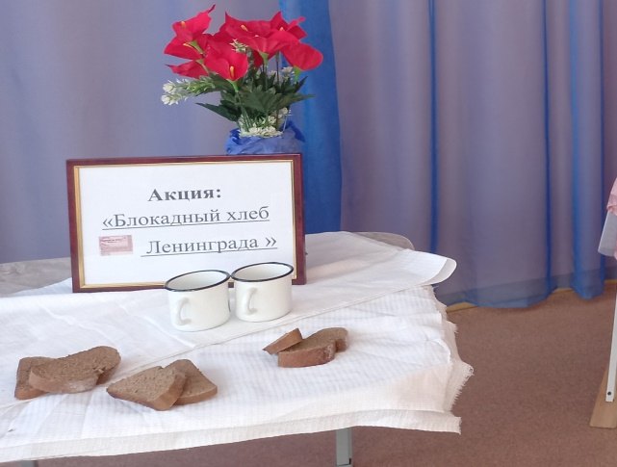 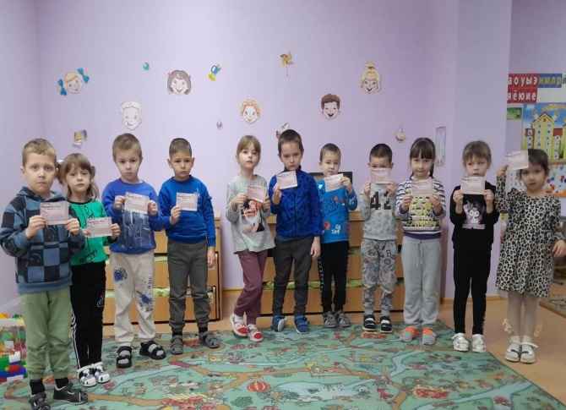

Воспитатель:Амирова В.М.